„Tatort Küche“
Inhalt der Umschläge

Gruppe A
Inhalt Umschlag 1 (Beim Gruppentisch platzieren):
- QR-Code vom Quiz „Auf der Suche nach Obstsorten“

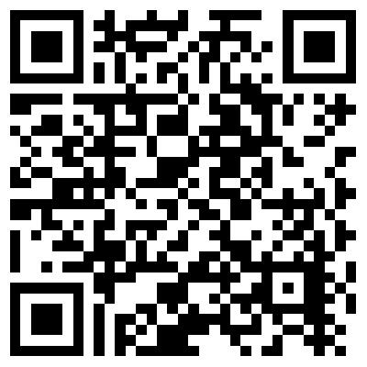
Inhalt Umschlag 2 (Bei den Blumen platzieren):
- QR-Code vom Quiz „Tatort Küche – Finde den Fehler!“
- Schnipsel der Zutaten des Rezeptes: 8 EL Weizenmehl, 8 EL Zucker
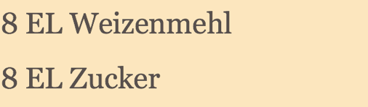

Inhalt Umschlag 3 (Beim Schrank platzieren):
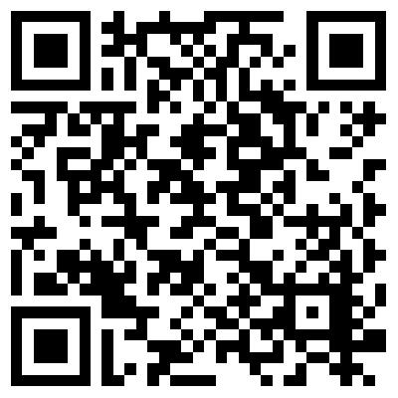
- Hinweis über den QR-Code schreiben: Dieses Rätsel dürft ihr am Lehrercomputer lösen.
- QR-Code vom Quiz „Verletzungsgefahr!!! – Wie verarbeitest Du Dein Obst?“
- Schnipsel der Zutaten des Rezeptes: 6 EL Nussnugatcreme, 6 EL Milch
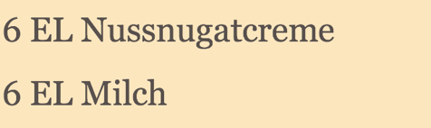

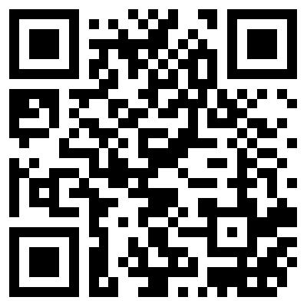
Inhalt Umschlag 4 (Bei der Tafel platzieren):
- QR-Code vom Quiz „Tatort Schulküche – Unfallgefahren“
- Schnipsel der Zutaten des Rezeptes: 6 EL Pflanzenöl, 4 EL Kakaopulver
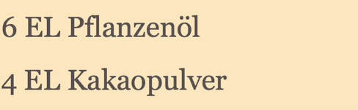

Inhalt Umschlag 5 (Bei den Heizungen platzieren):
- Schnipsel der Zutaten des Rezeptes: 2 Eier, 2 TL Backpulver
- „AB Blitzschneller Schokokuchen“ Aufgabe: Zutaten aus Umschlägen einkleben.
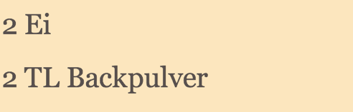

Gruppe B
Inhalt Umschlag 1 (Beim Gruppentisch platzieren):
- QR-Code vom Quiz „Tatort Schulküche – Unfallgefahren“

Inhalt Umschlag 2 (Bei den Heizungen platzieren):
- QR-Code vom Quiz „Auf der Suche nach Obstsorten“.
- Schnipsel der Zutaten des Rezeptes: 8 EL Weizenmehl, 8 EL Zucker

Inhalt Umschlag 3 (Bei den Blumen platzieren):
- QR-Code vom Quiz „Tatort Küche – Finde den Fehler!“
- Schnipsel der Zutaten des Rezeptes: 6 EL Nussnugatcreme, 6 EL Milch

Inhalt Umschlag 4 (Beim Schrank platzieren):
- Hinweis über den QR-Code schreiben: Dieses Rätsel dürft ihr am Lehrercomputer lösen.
- QR-Code vom Quiz „Verletzungsgefahr!!! – Wie verarbeitest Du Dein Obst?“
- Schnipsel der Zutaten des Rezeptes: 6 EL Pflanzenöl, 4 EL Kakaopulver

Inhalt Umschlag 5 (Bei der Tafel platzieren):
- Schnipsel der Zutaten des Rezeptes: 2 Eier, 2 TL Backpulver
- „AB Blitzschneller Schokokuchen“ Aufgabe: Zutaten aus Umschlägen einkleben.

Gruppe C
Inhalt Umschlag 1 (Beim Gruppentisch platzieren):
- Hinweis über den QR-Code schreiben: Dieses Rätsel dürft ihr am Lehrercomputer lösen.
- QR-Code vom Quiz „Verletzungsgefahr!!! – Wie verarbeitest Du Dein Obst?“

Inhalt Umschlag 2 (Bei der Tafel platzieren):
- QR-Code vom Quiz „Tatort Schulküche – Unfallgefahren“
- Schnipsel der Zutaten des Rezeptes: 8 EL Weizenmehl, 8 EL Zucker

Inhalt Umschlag 3 (Bei den Heizungen platzieren):
- QR-Code vom Quiz „Auf der Suche nach Obstsorten“
- Schnipsel der Zutaten des Rezeptes: 6 EL Nussnugatcreme, 6 EL Milch

Inhalt Umschlag 4 (Bei den Blumen platzieren):
- QR-Code vom Quiz „Tatort Küche – Finde den Fehler!“
- Schnipsel der Zutaten des Rezeptes: 6 EL Pflanzenöl, 4 EL Kakaopulver

Inhalt Umschlag 5 (Beim Schrank platzieren):
- Schnipsel der Zutaten des Rezeptes: 2 Eier, 2 TL Backpulver
- „AB Blitzschneller Schokokuchen“ Aufgabe: Zutaten aus Umschlägen einkleben.

Gruppe D
Inhalt Umschlag 1 (Beim Gruppentisch platzieren):
- QR-Code vom Quiz „Tatort Küche – Finde den Fehler!“

Inhalt Umschlag 2 (Beim Schrank platzieren):
- Hinweis über den QR-Code schreiben: Dieses Rätsel dürft ihr am Lehrercomputer lösen.
- QR-Code vom Quiz „Verletzungsgefahr!!! – Wie verarbeitest Du Dein Obst?“
- Schnipsel der Zutaten des Rezeptes: 8 EL Weizenmehl, 8 EL Zucker

Inhalt Umschlag 3 (Bei der Tafel platzieren):
- QR-Code vom Quiz „Tatort Schulküche – Unfallgefahren“
- Schnipsel der Zutaten des Rezeptes: 6 EL Nussnugatcreme, 6 EL Milch

Inhalt Umschlag 4 (Bei den Heizungen platzieren):
- QR-Code vom Quiz „Auf der Suche nach Obstsorten“
- Schnipsel der Zutaten des Rezeptes: 6 EL Pflanzenöl, 4 EL Kakaopulver

Inhalt Umschlag 5 (Bei den Blumen platzieren):
- Schnipsel der Zutaten des Rezeptes: 2 Eier, 2 TL Backpulver
- „AB Blitzschneller Schokokuchen“ Aufgabe: Zutaten aus Umschlägen einkleben.

